

Vánoce
(pracovní list)
VY_32_INOVACE_1B_09
Číslo projektu: CZ.1.07/1.4.00/21.1101

Sada 2
Člověk a společnost
MŠ, ZŠ a PrŠ Trhové Sviny

Identifikátor materiálu: III/2 Inovace a zkvalitnění výuky prostřednictvím ICT, 09

Anotace | Pracovní list Vánoce 09 je přílohou k DUM VY_32_INOVACE_1B_09_Vánoce, žáci na obrázku poznávají vánoční stromeček, vybírají správnou odpověď ve tvrzeních, které se týkají Vánoc, do vyznačeného prostoru zapisují data významných dnů, zapisují, co vidí na obrázcích.
Autor  Období vytvoření materiálu | Mgr. Naděžda Korcová  Srpen 2011
Speciální vzdělávací potřeby | ADHD, dyslexie, dyskalkulie, dysortografie, dysgrafie
Vzdělávací oblast  Vzdělávací obor | Člověk a společnost  Občanská výchova
Druh učebního materiálu | Pracovní list
Druh interaktivity | Aktivita
Cílová skupina | Žák s lehkým mentálním postižením
Stupeň a typ vzdělávání | Základní škola praktická – 2. stupeň
Typická věková skupina | 13 – 15 let, 7. ročník

VÁNOCE

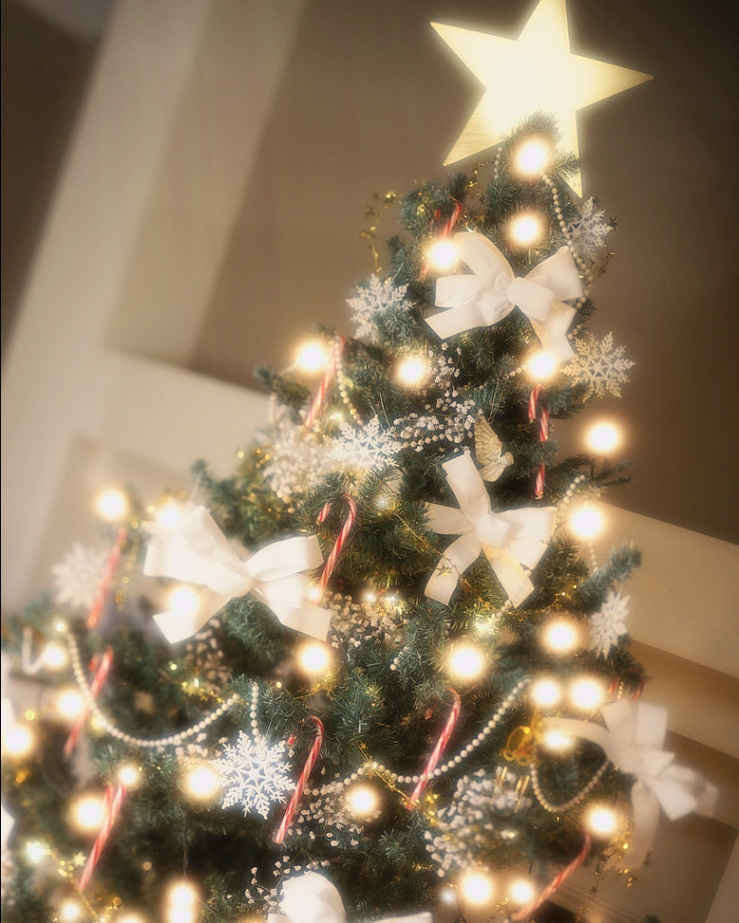

Úkol č. 1:
Vyber a zaškrtni správnou odpověď:
O Vánocích oslavujeme narození / zmrtvýchvstání Ježíše Krista.
Ježíšek se narodil v Praze / v Betlémě.
Ježíškova maminka se jmenuje Markéta / Marie.

Úkol č. 2:
Do vymezeného prostoru zapiš data významných křesťanských svátků:

- Boží hod vánoční:

- Štědrý den:

- Druhý svátek vánoční, Štěpán:

Úkol č. 3:
Zapiš, co vidíš na obrázcích:
_________________
____________________
____________________

_____________________

Zdroj obrázků:
http://office.microsoft.com/klipart

